**Консультация для воспитателей**

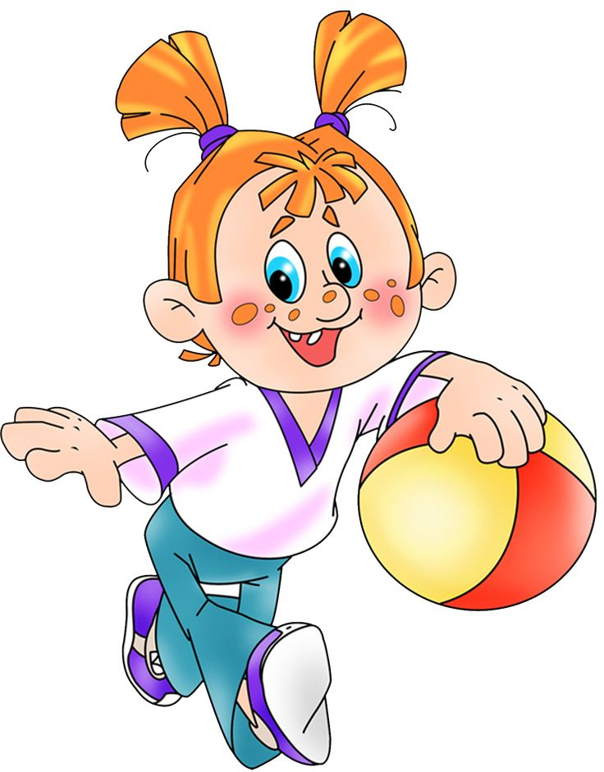

**«Кто с мячом дружит – тот живет, не тужит»**

Главная цель физического воспитания в детском саду состоит в том, чтобы, удовлетворяя естественную биологическую потребность дошкольников в движении, добиться хорошего уровня здоровья и всестороннего физического развития детей. Но, помимо развития физических качеств дошкольников, не стоит забывать о развитии речи. С каждым годом число поздноговорящих детей возрастает, активный словарь детей крайне низок. Они стараются обходиться мимикой, жестами, но, никак не словами.

Поэтому на занятиях физической культурой нужно не забывать и о речевом развитии детей, которое напрямую связано с развитием движения. Игры с мячом  очень полезны для развития детей с нарушением речи. Они помогают повысить работоспособность детей, снять напряжение, способствуют переключению с одной деятельность на другую.

Практика использования мяча показывает, что мяч может быть прекрасным коррекционным инструментом для детей с нарушением речи:

• игры с мячом отвлекают внимание ребенка от речевого дефекта и побуждают к общению;

• помогают разнообразить виды деятельности на занятии

• развивают общую и мелкую моторику, ориентировку в пространстве

• регулируют силу и точность движений

• развивают глазомер, силу, ловкость, быстроту реакции

• развивают мышечную силу, улучшают обмен веществ и работу основных органов.

Все игры и упражнения с мячом, используемые в практике, можно разделить на следующие виды:

• игры и упражнения с мячом, направленные на развитие общей моторики

• игры и упражнения с мячом, направленные на развитие мелкой моторики

• игры и упражнения с мячом, направленные на развитие ориентировки

Детям для развития обшей моторики даются следующие задания: метание мячей в вертикальную цель, находящуюся на уровне глаз ребенка различными способами (от груди, из-за головы, снизу одной или двумя руками). Постепенные упражнения содействуют развитию необходимых умений, развитию общей моторики. Чтобы вызвать интерес к играм с мячом, дают упражнения: «Брось и догони», «В воротики», «Подбрось повыше». Эти упражнения оказывают на детей большое эмоциональное воздействие и тем самым побуждают интерес. В ходе упражнений следят за точностью движений, за дозировкой физической нагрузки. Упражнения детям нравятся, они стремятся правильно выполнять их. В упражнениях детям помогают навыки, приобретенные при выполнении более простых упражнений ранее разученных и отработанных, вначале разучиваются простые упражнения с мячом, затем сложные, в играх навыки закрепляются.

Для полноценного формирования устной речи ребенка важно развивать у него мелкую моторику рук.

Начинаем с разминки. Использовать можно небольшие мячики, шарики. Они легко помещаются в ладошке детей, не выскальзывают из рук. Этот комплекс целесообразно проводить в начале занятий.

Игры с мячом, направленные на развитие ориентировки в пространстве используются для профилактики нарушений пространственной ориентировки. Применяются резиновые, теннисные и сшитые из ткани мячи.

Можно использовать упражнения: прокатывание мяча от ребенка к ребенку в определенном направлении, выполнение инструкций («В правую руку мячик возьми, над головою его подними…»), попадание мячом в ворота, расположенные в разных направлениях), комплексы упражнений для ног с элементами массажа, рисование мячом фигур на полу.

Игры с передачей мяча: «Мяч передавай, слово называй, «Звуковая цепочка» Игры с перебрасыванием мяча.

Так же использую игры с мячом, направленные на обобщение и расширение словарного запаса, развитие грамматического строя речи. Такие игры и упражнения как: «Мяч бросай и животных называй» «Животные и их детеныши» «Кто где живет», «Скажи ласково» «Горячий – холодный» (антонимы) «Из чего сделано» «Лови да бросай – цвета называй» «Мяч передавай имя называй».

Для индивидуальной двигательной деятельности подбираются задания в зависимости от особенностей ребенка. Для детей с невысоким уровнем подбираются элементарные упражнения – катание и прокатывание мяча, шарика в прямом направлении друг другу, в ворота, в предметы (кегли) на расстоянии 1-1,5 м. Эти упражнения приучают детей к умению обращаться с мячом, подготавливают руки к правильному энергичному отталкиванию мяча. Эти упражнения даются для того, чтобы дети почувствовали результат – это служит стимулом для дальнейшей работы.

Все эти игры и упражнения я использую и в кружковой работе «Школа мяча»

Таким образом, мяч на занятиях с детьми с речевыми нарушениями помогает нам эмоционально и непринужденно усваивать речевой материал.